Безопасный газ

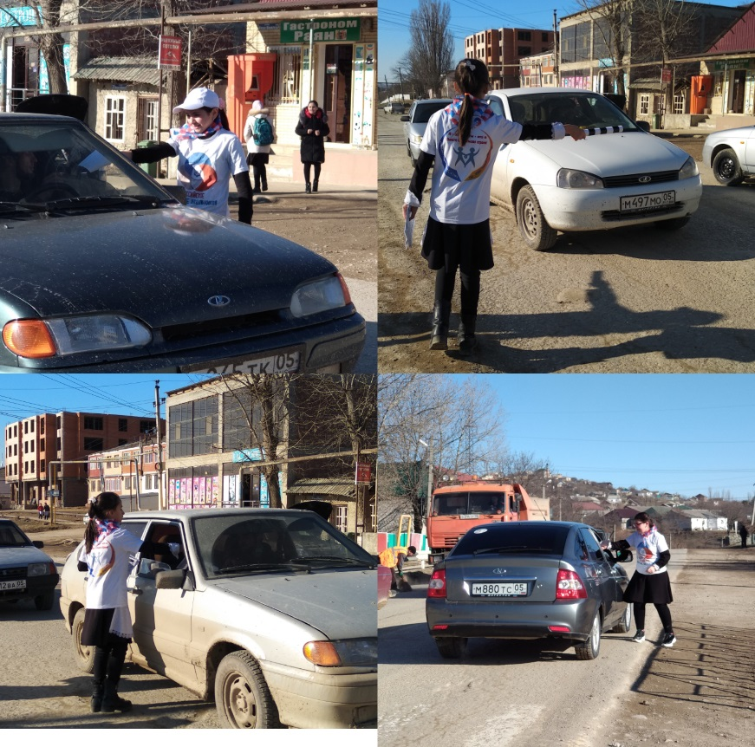
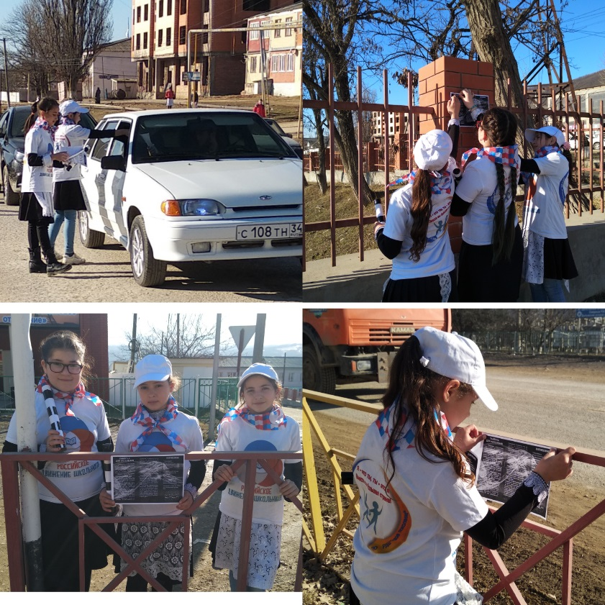
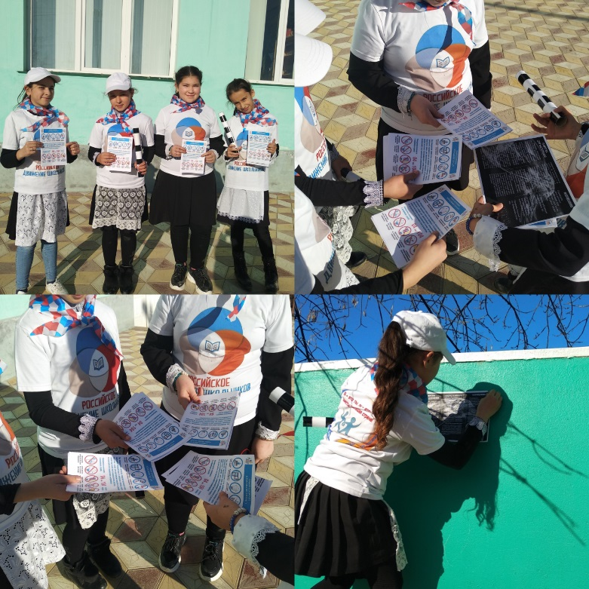
С целью формирования и закрепления навыков грамотного использования газовых и отопительных сезонов, а также поведения в условиях обнаружения утечки бытового газа и других чрезвычайных ситуациях активисты РДШ «Новое поколение» совместно с педагогом дополнительного образования Азизовой М.Х. провели акцию «Безопасный газ»

